 Портфолио

Артюховская Ксения Сергеевна, 01.08.1993 год рождения.

В 2013 году окончила НТГПК им. Н. А. Демидова по специальности Налоги и налогообложение.

В 2022 году прошла профессиональную переподготовку в Московской академии профессиональных компетенций по программе «Педагогика дошкольного образования: Воспитатель дошкольной образовательной организации». Квалификация «Воспитатель».

Общий трудовой стаж 9 лет. Педагогический стаж 1 год.

В МБДОУ 1 работая с ноября.2022 года.

*Образование*

|  |  |  |  |
| --- | --- | --- | --- |
| Учебное заведение | Год окончания | Специальность | Квалификация |
| НТГПК им. Н.А. Демидова | 2010-2013г | Налоги и налогообложение | Налоги и налогообложение |
| Московская Академия профессиональных компетенций | 2022г | Педагогика дошкольного образования. Воспитатель дошкольной образовательной организации | Воспитатель |

*Повышение квалификации*

|  |  |  |  |
| --- | --- | --- | --- |
| Дата прохож дения | Название курсов | Наименование организации,  проводившей курсы, место прохождения | Полученный документ (год, месяц, номер и  дата выдачи) |
| 12.10.2022 | Формирование основ финансовой грамотности у дошкольников» | Учебный центр «Всеобуч» | Октябрь 2022г. №0002305, 15.10.2022 |
|  |  |  |  |

*Сертифицированные документы педагога*

|  |  |  |
| --- | --- | --- |
| Название документа | Содержание | Дата выдачи |
| Сертификат | Приняла участие в практикоориентированном семинаре «Технология «говорящих стен» как средство модернизации развивающей среды ДОУ | 2022 г. |
| Сертификат | Приняла участие в конференции по теме: « Эффективное внедрение системы гибкого планирования в дошкольной образовательной организации» | 11.02.2023-12.02.2023г.  Город Москва. |

*Нормативно-правовые и организационные документы по образовательной деятельности*

|  |  |  |  |
| --- | --- | --- | --- |
| Документы федерального уровня | Документы регионального уровня | Документы муниципального уровня | Документы локального уровня |
| ФЗ «Об образовании в Российской Федерации» | ЗАКОН СВЕРДЛОВСКОЙ ОБЛАСТИ от 15 июля 2013 года N 78-ОЗ ОБ ОБРАЗОВАНИИ В СВЕРДЛОВСКОЙ ОБЛАСТИ (в редакции Законов Свердловской области от 17.10.2013 N 97-ОЗ, от 30.06.2014 N 65-ОЗ, от 14.07.2014 N 73-ОЗ, от 10.10.2014 N 87-ОЗ, от 05.11.2014 N 96-ОЗ, от 17.12.2014 N 120-ОЗ, от 27.05.2015 N 44-ОЗ, от 20.07.2015 N 89-ОЗ) (с изменениями на 26 марта 2019 года) | Приказ Управления образования Артемовского городского округа от 04.02.2022 № 140 «Об утверждении Положения об организации предоставления общедоступного и бесплатного дошкольного образования на территории Артемовского городского округа» | Должностная инструкция воспитателя |
| Стратегия развития воспитания в Российской Федерации на период до 2025 года | Приказ Министерства общего и профессионального образования Свердловской области от 30 марта 2018 года N 162-Д «Об утверждении Концепции развития образования на территории Свердловской области на период до 2035 года» | Приказ Управления образования Артемовского городского округа от 04.02.2022 № 140 «Об утверждении Положения об организации предоставления общедоступного и бесплатного дошкольного образования на территории Артемовского городского округа» | Инструкция по охране жизни и здоровья воспитанников |
| Государственная программа Российской Федерации "Развитие образования на 2018-2025 годы" | Постановление Правительства Свердловской области № 920-ПП «Об утверждении государственной программы Свердловской области «Развитие системы образования и реализация молодежной политики в Свердловской области до 2025 года» |  | Инструкция по охране труда |
| ФЕДЕРАЛЬНЫЙ ЗАКОН Об основных гарантиях прав ребенка в Российской Федерации (с изменениями на 31 июля 2020 года) | Постановление Правительства Свердловской области № 920-ПП «Об утверждении государственной программы Свердловской области «Развитие системы образования и реализация молодежной политики в Свердловской области до 2025 года |  | Устав МБДОУ № 1 |

*Приложение 2*

Анализ заболеваемости группы (паспорт здоровья группы)

**ПАСПОРТ ЗДОРОВЬЯ ВОСПИТАННИКОВ**

**1. Физическое развитие**

|  |  |  |
| --- | --- | --- |
| *Антропогенные данные* | *Количество* | *%* |
| Дети с основной характеристикой |  |  |
| Дети с дефицитом веса |  |  |
| Дети с избытком веса |  |  |
| Дети низкого роста |  |  |

**2. Дети с нарушением осанки и плоскостопия**

|  |  |  |
| --- | --- | --- |
| *Классификация нарушений* | *Количество* | *%* |
| Нарушение осанки |  |  |
| Плоскостопие |  |  |
| Деформация нижних конечностей |  |  |

**3. Физическая подготовленность**

|  |  |  |
| --- | --- | --- |
| *Уровень физической подготовленности.* | *Количество* | *%* |
| Низкий |  |  |
| Средний |  |  |
| Высокий |  |  |
| Уровень прироста физических качеств (индекс Питье) |  |  |

**4. Дети с неадекватными поведенческими реакциями**

* Гиперактивные ( %)
* Агрессивные ( %)
* Застенчивые ( %)
* Медлительные ( %)

**5. Характеристика здоровья детей**

*Заболеваемость*

|  |  |  |  |  |  |  |  |
| --- | --- | --- | --- | --- | --- | --- | --- |
| Общая заболеваемость (всего пропущено дней по болезни) |  |  |  |  |  |  |  |
| Заболеваемость на 1 ребенка (пропущено дней по болезни 1 ребенком) |  |  |  |  |  |  |  |
| Индекс здоровья: среднемесячный/ среднегодовой |  |  |  |  |  |  |  |

* Часто болеющие дети ( %)
* Дети с хроническими заболеваниями ( %)

|  |  |  |  |  |  |  |  |  |  |
| --- | --- | --- | --- | --- | --- | --- | --- | --- | --- |
| *Классификация заболеваний* | *Кол./%* |  |  |  |  |  |  |  |  |
| Органы дыхания |  |  |  |  |  |  |  |  |  |
| ЛОР - органы |  |  |  |  |  |  |  |  |  |
| Органы пищеварения |  |  |  |  |  |  |  |  |  |
| Органы зрения |  |  |  |  |  |  |  |  |  |
| Мочеполовая система |  |  |  |  |  |  |  |  |  |
| ЦНС |  |  |  |  |  |  |  |  |  |
| Кожа и подкожная сетчатка |  |  |  |  |  |  |  |  |  |
| Сердечно-сосудистая система |  |  |  |  |  |  |  |  |  |
| Аллергия |  |  |  |  |  |  |  |  |  |
| Эндокринная система |  |  |  |  |  |  |  |  |  |

**6. Распределение детей по группам здоровья**

* 1 (здоровые дети) ( %)
* 2 (дети с морфофункциональными заболеваниями) ( %)
* 3 (дети с хроническими заболеваниями) ( %)
* 4 (дети – инвалиды) ( %)

Диплом об образовании.



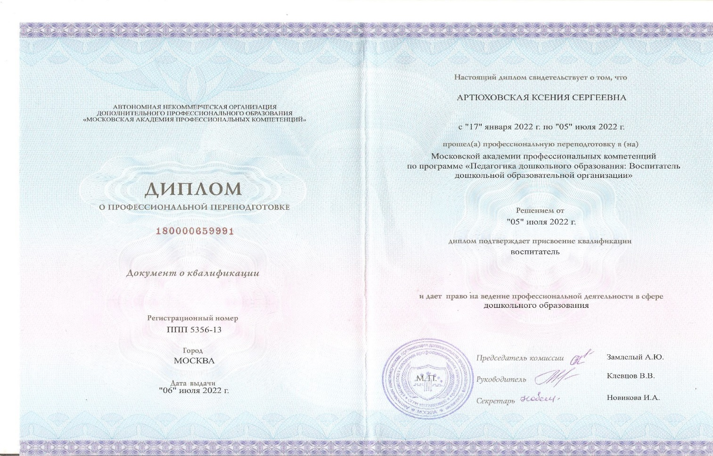

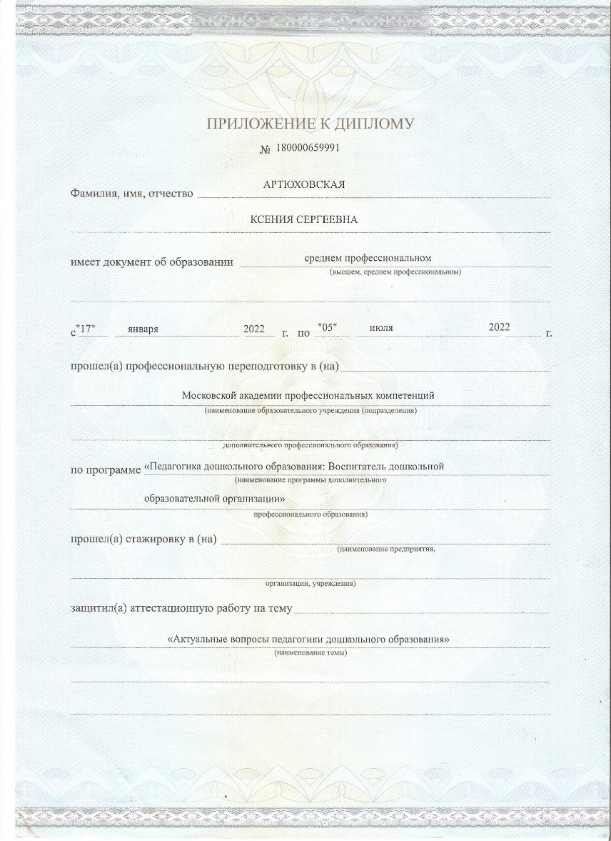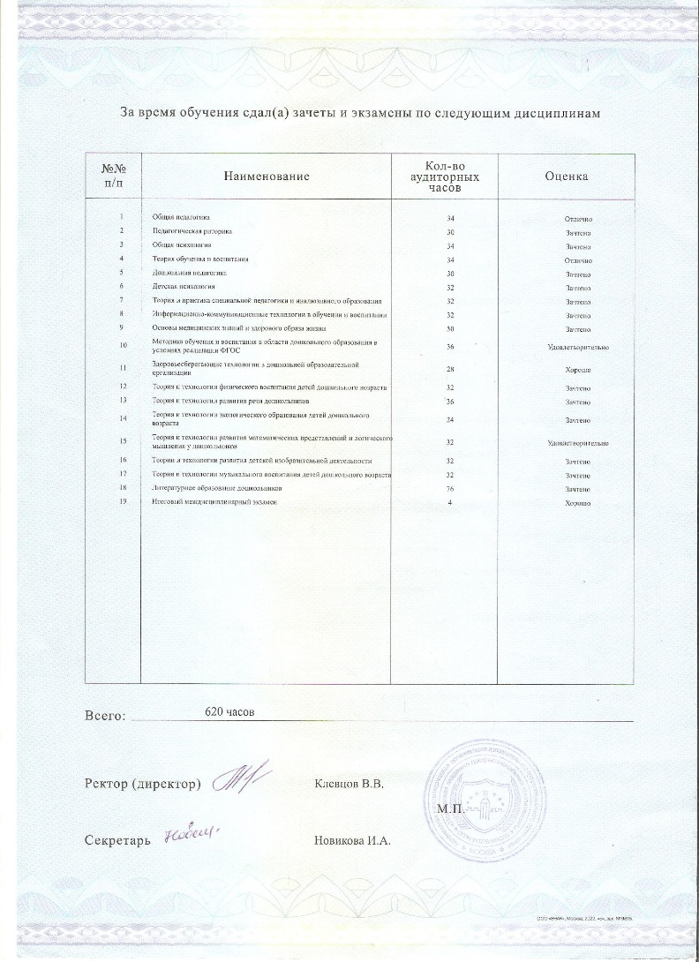

Курсы повышения квалификации.

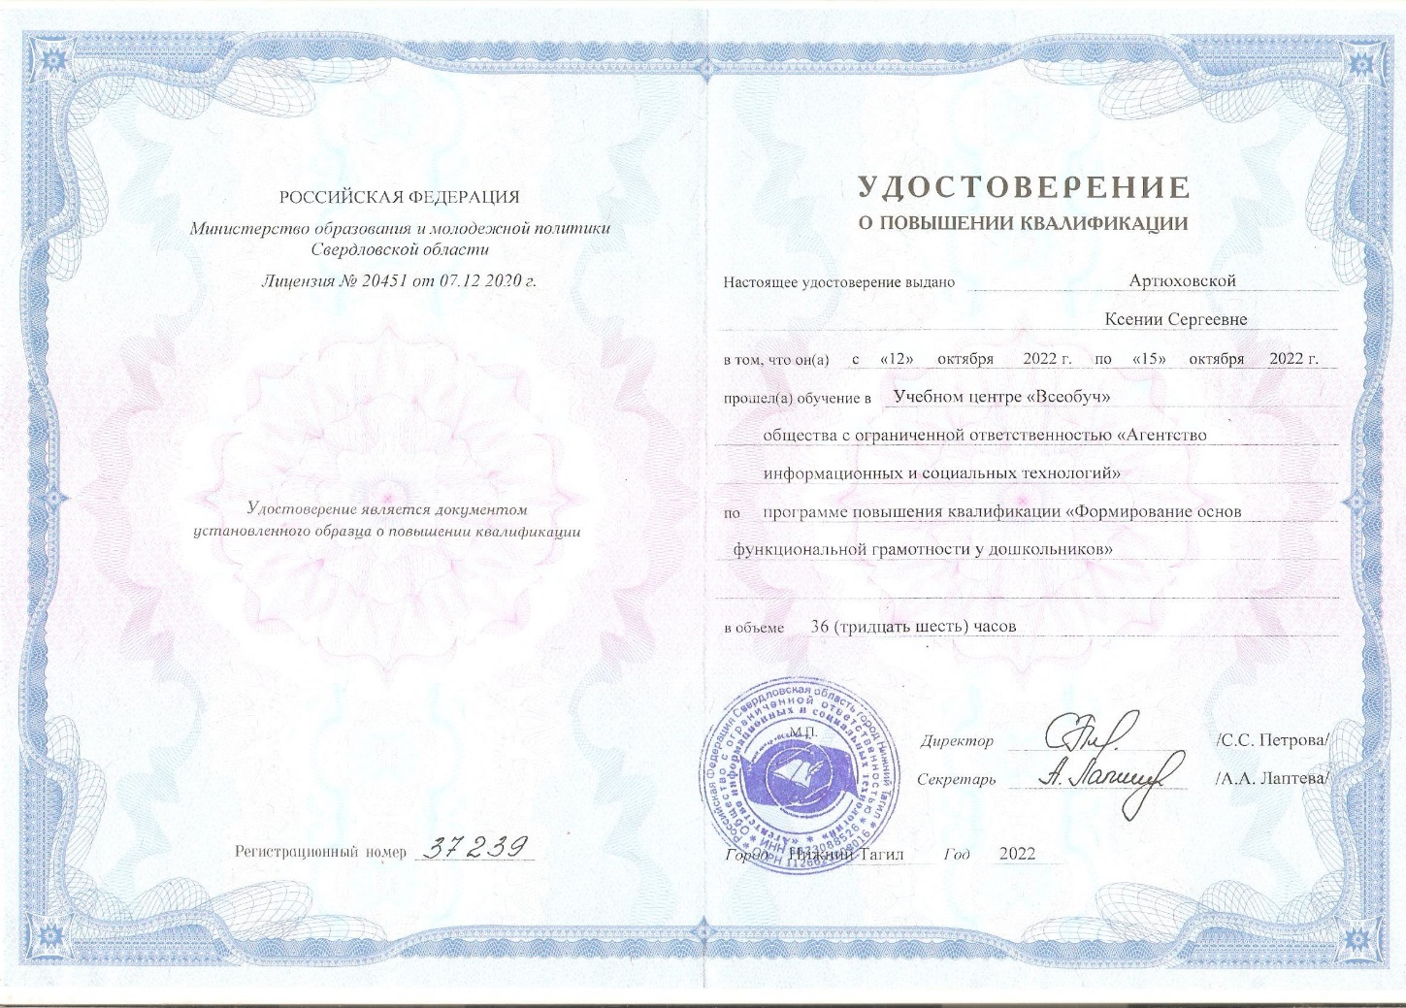



Сертификаты.

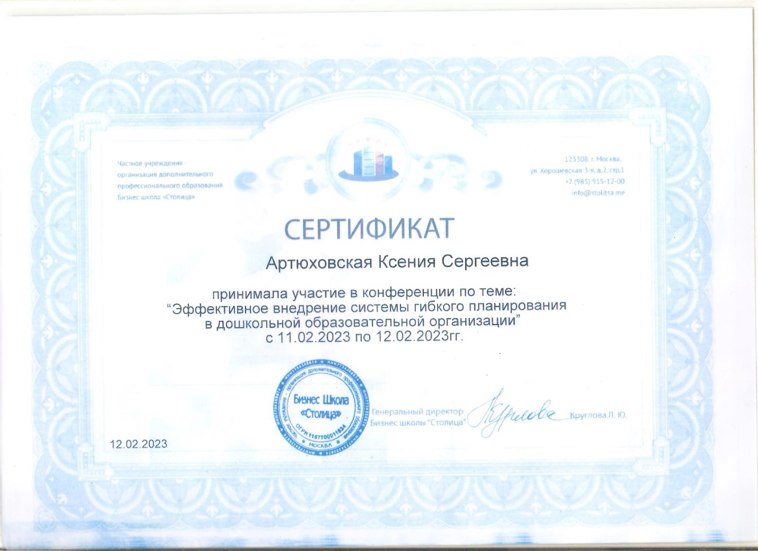

В гостях у Ларисы Кругловой, детский сад «Гениаполис».

